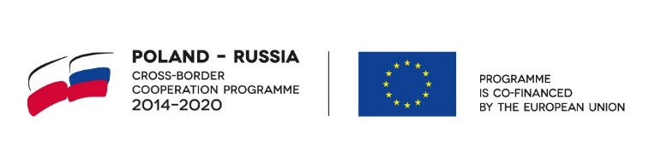

Kętrzyn, 15.03.2022 r.

**Sprawozdanie z przeprowadzonych konsultacji społecznych w sprawie projektu Programu Ochrony Środowiska dla Gminy Miejskiej Kętrzyn na lata 2022-2025 z perspektywą do roku 2029**

Przedmiotem konsultacji byłprojekt Programu Ochrony Środowiska dla Gminy Miejskiej Kętrzyn na lata 2022-2025 z perspektywą do roku 2029.

Konsultacje społeczne zostały przeprowadzone zgodnie z Zarządzeniem Nr 30/2022 r. Burmistrza Miasta Kętrzyn z dnia 14.02.2022w sprawie przeprowadzenia konsultacji społecznych projektu Programu Ochrony Środowiska dla Gminy Miejskiej Kętrzyn na lata 2022-2025 z perspektywą do roku 2029.

Konsultacje odbyły się w terminie: od dnia 22.02.2022 r. do dnia 14.03.2022 r.

Celem konsultacji społecznych było zebranie opinii, uwag i wniosków od mieszkańców Gminy Miejskiej Kętrzyn do projektu Programu Ochrony Środowiska dla Gminy Miejskiej Kętrzyn na lata 2022-2025 z perspektywą   
do roku 2029.

Informacja o konsultacjach została zamieszczona na:

- stronie internetowej Urzędu Miasta w Kętrzynie <https://www.miastoketrzyn.pl/2022/03/obwieszczenie-w-sprawie-przeprowadzenia-konsultacji-spolecznych-projektu-programu-ochrony-srodowiska-dla-gminy-miejskiej-ketrzyn-na-lata-2022-2025-z-perspektywa-do-roku-2029/>

- w Biuletynie Informacji Publicznej – <https://bip.miastoketrzyn.pl/> w zakładce Ochrona środowiska, Plany   
i programy;

- tablicy ogłoszeń w Urzędzie Miasta w Kętrzynie,

Ponadto dokumentacja dotycząca projektu Programu Ochrony Środowiska dla Gminy Miejskiej Kętrzyn na lata 2022-2025 z perspektywą do roku 2029 oraz formularz zgłaszania uwag były dostępne w Urzędzie Miasta   
w Kętrzynie (pokój 213).

Wnioski, zastrzeżenia bądź uwagi do projektu Programu Ochrony Środowiska dla Gminy Miejskiej Kętrzyn na lata 2022-2025 z perspektywą do roku 2029 można było zgłaszać na udostępnionym formularzu, który następnie należało przesłać na adres: Urząd Miasta Kętrzyn, ul. Wojska Polskiego 11, 11-400 Kętrzyn lub złożyć osobiście w tut. Urzędzie, lub przesłać za pośrednictwem poczty elektronicznej na adres: [umketrzyn@miastoketrzyn.pl](mailto:umketrzyn@miastoketrzyn.pl)   
(w tytule należało wpisać „Uwagi do programu ochrony środowiska”).

W trakcie trwania konsultacji społecznych nie wpłynęły żadne formularze uwag.

Niniejsze sprawozdanie zamieszcza się na stronie internetowej Urzędu Miasta w Kętrzynie, w Biuletynie Informacji Publicznej oraz na tablicy ogłoszeń Urzędu Miasta w Kętrzynie.

**Burmistrz Miasta Kętrzyn**

**/-/ Ryszard Henryk Niedziółka**

*Projekt „Poprawa efektywności energetycznej komunalnych budynków mieszkalnych w Gminie Miejskiej Kętrzyn” współfinansowany przez Unię Europejską ze środków Europejskiego Funduszu Rozwoju Regionalnego i budżetu państwa w ramach Regionalnego Programu Operacyjnego Województwa Warmińsko-Mazurskiego na lata 2014-2020*